진료과 추천 및 병원 리뷰 웹 서비스
Department of Health Recommendation and Hospital Review Web Service

이동엽  Dongyeop Lee  국립한밭대학교  HanbatNationalUniversity  ldy_1204@naver.com | 임세나  Sena Lim  국립한밭대학교  HanbatNationalUniversity  tpsk8322@naver.com | 박현주  Hyunju Park  국립한밭대학교  HanbatNationalUniversity  phj@hanbat.ac.kr

요약문
증상은 있지만 어떤 진료과를 가야 할지 몰라 증상을 방치하는 환자들이 많다는 점을 보완하기 위한 진료과 추천 기능과 병원을 방문한 사용자들의 리뷰를 통해 가격, 진료 후기 등을 비교해 봄으로써 사용자의 합리적인 선택을 돕는 리뷰 기능을 포함하는 웹 서비스에 대한 연구이다.

주제어
증상 방치, 진료과 추천, 병원 리뷰, 의료 커뮤니케이션

- 서 론
- 가톨릭대학교 은평성모병원에서는 2021년 3월부터 증상은 있지만 어떤 진료과를 가야 할지 모르는 환자들을 위해 ‘금요일 증상 클리닉 데이’를 운영하고 있다.
- 이는 여러 증상을 세분화하여 대표적인 39가지의 증상을 선정하고 증상은 있지만 어떤 진료과를 가야 할지 몰라 증상을 방치하는 환자들 혹은 병원을 늦게 찾는 환자들에게 증상에 대한 적합한 진료과를 정확하게 연결해 주어 환자들이 효율적인 의료 서비스를 경험할 수 있도록 하는 취지이다. [참고 문헌 1]
- 본 논문에 대한 연구는 이러한 증상 클리닉을 많은 환자들이 사용할 수 있도록 접근성이 쉬운 웹 서비스로 제공하려 한다.

- 본 론
- 2.1. 기능
- 본 연구에서 제작한 웹 서비스는 크게 3가지 기능을 제공한다.
- 첫 번째, 증상에 대한 진료과 추천 기능이다. 사용자가 [그림 1]의 증상 태그를 선택 후 검색 버튼을 누르면 해당 증상에 대한 적합한 진료과를 Modal 형태로 띄워 추천한다.
- 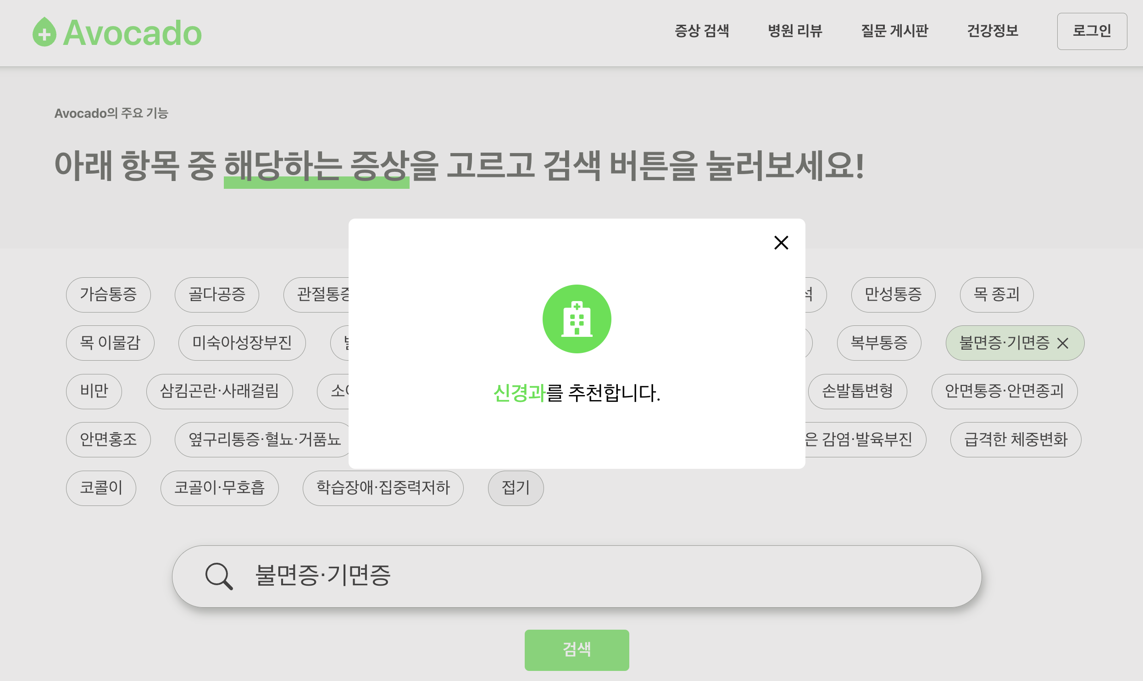
- [그림 1] 증상에 대한 진료과 추천 기능
- 두 번째, 병원 리뷰 기능이다. 이 기능을 통해 사용자는 여러 병원의 진료 후기, 가격 등을 비교할 수 있다.
- 마지막으로 궁금한 점을 질문하면 의료진이 댓글을 달아 주는 질문 게시판 기능이다. 일반적인 인터넷 게시판은 부정확한 정보를 가져다줄 수 있다는 문제점이 있지만, 본 웹 서비스는 [그림2]와 같이 일반 회원과 의료진을 구분하여 의료진만 댓글을 등록할 수 있어 사용자는 전문적인 답변을 제공받을 수 있다.
- 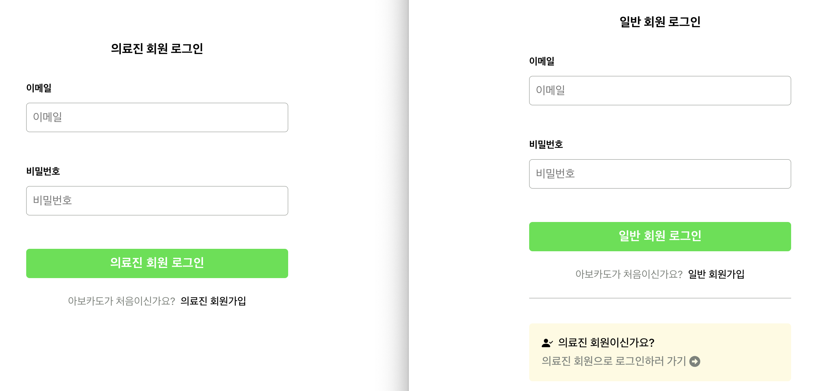
- [그림 2] 일반 회원과 의료진 구분

- 2.2. 설계
- 본 연구에 대한 아키텍처 구성은 [그림3]과 같이 사용자가 요청한 데이터 및 페이지와 사용자에게 인터페이스를 제공하는 FrontEnd Server, 사용자의 실제 데이터를 가지고 있는 Database, 사용자가 요청한 데이터를 Database에서 조회하여 가공한 후 요청에 대한 응답으로 전달하는 BackEnd Server로 구성되어 있다.
- 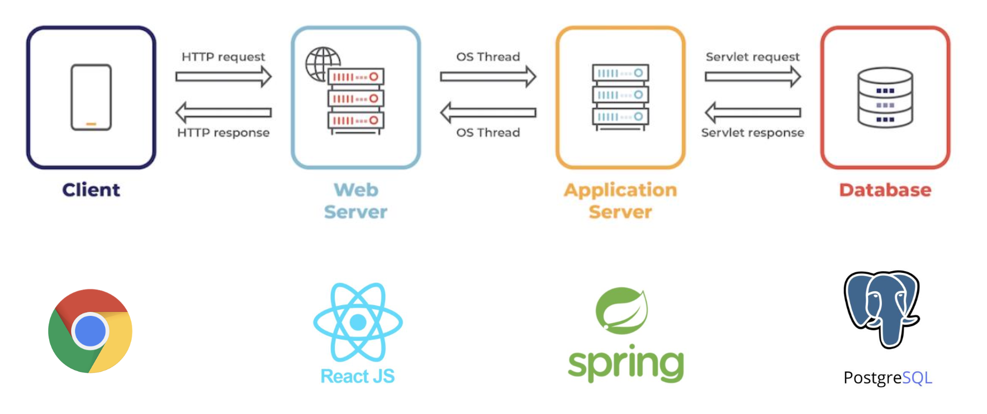
- [그림 3] 아키텍처
- FrontEnd Server의 경우 사용자 인터페이스만을 고려하기 위해 자바스크립트 기반의 라이브러리인 React.js를 사용했으며 전역 상태 및 비동기 작업을 효율적으로 관리하기 위해 Redux 라이브러리를 사용했다.
- 또한, BackEnd 서버와의 요청 및 응답 통신을 하기 위해 Promise 기반의 HTTP 클라이언트인 axios를 사용했다.
- BackEnd Server의 경우는 대용량 트래픽을 안정적으로 처리할 수 있는 Java 기반의 Spring Boot를 사용했다.
- 또한 데이터베이스로는 대량 데이터 처리에 적합하며, 최다 SQL을 지원하는 PostgreSQL을 사용하고 있습니다.
- 현재 각각의 FrontEnd 및 BackEnd Server는 클라우드 환경인 AWS EC2에 배포하여 사용하고 있으며, 추가적인 서버측에서의 캐싱 용도로 Redis를 사용하고 있습니다. Redis의 경우는 EC2 인스턴스 내에 Docker를 이용해 가상 환경을 구축하여 기동하고 있습니다.

- 2.3 FrontEnd Server
- FrontEnd Server를 구현하기 위해 2.3에서 언급된 자바스크립트 기반의 React.js 라이러리를 사용하여 사용자에게 제공하는 인터페이스 생김새와 동작을 정의하는 컴포넌트 개념을 활용했다.
- 사용자에게 친화적인 인터페이스를 제공하기 위해 자바스크립트에서 CSS를 변환하기 위한 도구인 postCSS를 사용하여 [그림 4]와 같이 깔끔하고 부드러운 요소로 인터페이스를 구성하였다.
- 로그인한 일반 회원과 의료진이 2.1에서 설명한 기능들을 이용할 수 있도록 LocalStorage 에 사용자 정보를 저장하고, 저장된 정보를 가지고 필요한 데이터 요청을 보낼 수 있도록 Axios Intercepter 개념을 활용하였다.
- 또한, 사용자에게 렌더링할 데이터 및 필요한 모든 데이터를 관리하기 위해 전역 상태 라이브러리인 Redux 를 활용하였다.
- 
- [그림 4]깔끔하고 부드러운 요소로 구성한 인터페이스
- 2.4. BackEnd Server
- 현재 BackEnd API Server는 현재 다루고 있는 리뷰 데이터들이 개인 정보와 의료 데이터의 일부가 포함되어 있다는 점을 고려하여 모든 개인정보를 AES 암호화를 진행하여 저장하고 있다.
- 또한 실시간으로 서버에 대한 요청에서 에러가 발생한 경우는 Slack API를 이용하여 관리자가 모니터링 할 수 있는 시스템을 구축하였다.
- 회원가입 과정에서는 이메일 인증을 필요로 하는데, Google SMTP 서버를 이용해 해당 작업을 진행하고 있습니다. 이 과정에서 외부 API를 호출하는 작업이 오랜 시간(약 7초)이 걸린다고 판단하였다.
- 따라서 외부 API를 호출하는 작업은 직접 설정을 조정한 스레드풀에 할당하여 비동기로 동작하도록 수정하였고, 100명의 사용자가 1초에 동시에 요청을 보내도록 부하테스트를 진행한 결과, 약 1.7초로 성능을 향상시켰다.
- 2.5. Database
- 현재 데이터베이스 스키마는 [그림 5]와 같이 구성된 상태다.
- 각각의 연관 관계를 가진 테이블이 양방향 매핑을 가지고 있으며, 리뷰 작성시 해당 병원 정보에 대해서는 반정규화를 이용해 지나친 연관 관계 설정을 줄였다.
- 로그인 시 얻게 되는 리프레시 토큰과 이메일 인증 시 일정 시간만 저장할 이메일 인증번호 등을 캐싱하기 위해 Redis를 사용하고 있다.
- 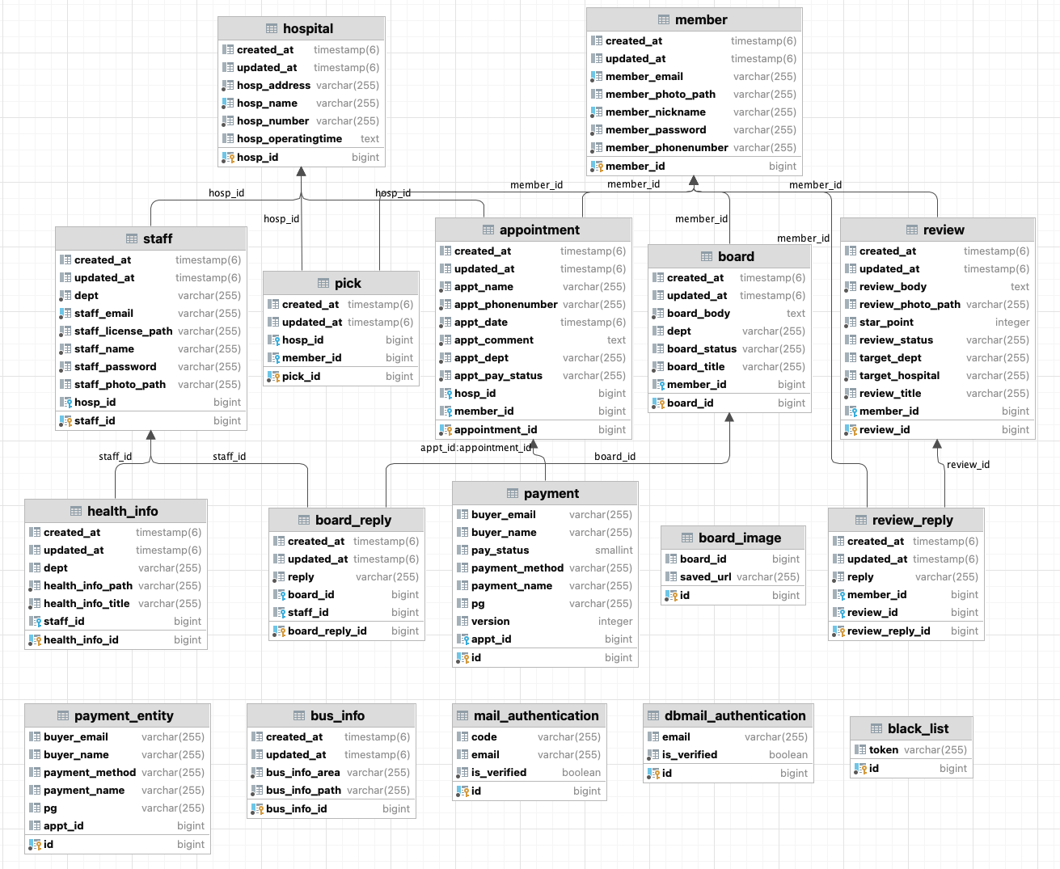
- [그림 5] 데이터베이스 스키마 다이어그램

- 결론
- 본 연구에서는 증상은 있지만 무슨 진료과를 가야 할지 몰라 해매는 환자들에 대해 초기에 증상의 원인을 찾는데에서 오는 스트레스를 해소하는 방안으로 접근성이 쉬운 온라인 웹 서비스를 활용하여 진료과 추천 서비스를 제공하고자 하였다.

- 참고 문헌
- 1. 임혜정. 은평성모병, “이런 증상은 무슨 과를 가야 할까요?” 환자 물음에 답하다. https://www.healthinnews.co.kr/news/articleView.html?idxno=22294. 2023년 10월 22일

